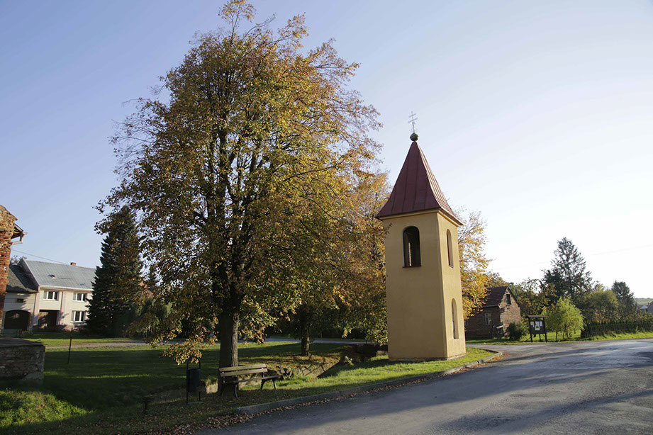
Vážení spoluobčané,
dovolujeme si Vás oslovit v souvislosti s neblahou situací, která, ač si to jistě nikdo z nás nepřál, brzy nastane v naší obci.

Budeme bez zastupitelstva a do zvolení nových zastupitelů a vedení obce bude obecní úřad řídit jako správce ministerský úředník, který však nebude moci činit závažnější rozhodnutí, pouze zajistí nezbytný provoz obce a nutnou agendu. V obcích, kde se stejně jako u nás na podzim komunální volby neuskuteční, vyhlásí Ministerstvo vnitra termín dodatečný. Pokud opakovaně nesestavíme zastupitelstvo, pak nás správce bude řídit dlouhodobě a v krajním případě hrozí sloučení s jinou obcí.

Naším společným cílem je, abychom si svou obec znovu spravovali sami!

Někteří z nás už se sešli a diskutovali o tom, kdo by byl ochotný pracovat v zastupitelstvu, aktivně se účastnit práce ve spolku, který bude založen, a kdo by měl zájem naši obec řídit z pozice starosty.
Z úvodního setkání vyplynulo, že máme dostatek šikovných kandidátů do zastupitelstva obce, máme velmi mnoho zájemců o aktivní účast ve spolcích, ale nemáme žádného kandidáta
na uvolněného starostu.

Hledáme kandidáta na starostu

To je důvod, proč píšeme tuto otevřenou výzvu vám všem. Hledáme kandidáta na starostu. Nepotřebujeme supermana, ale někoho, kdo má naši krásnou a dosud svébytnou obec s bohatou historií rád a komu není lhostejná budoucnost nás všech. Hledáme někoho, kdo je srdcař, nebojí se komunikovat s občany, zná místní poměry a je ochoten se této kreativní profese ujmout a věnovat se jí. Takovému kandidátovi rádi pomůžeme dostat se do čela Líšné a nabídneme mu na oplátku své schopnosti a podporu.

Přijďte v pondělí 26. září v 18 hodin do areálu Trávníky

V pondělí 26. září se v 18 hodin v areálu Trávníky uskuteční SETKÁNÍ OBČANŮ. Všichni jste na ně srdečně zváni. Snad se mezi vámi objeví také vhodný kandidát na starostu. Pokud o tom alespoň uvažujete, neváhejte a ozvěte se nám. Rádi vám sdělíme další podrobnosti
a odpovíme na případné dotazy.

Markéta Poláchová Michal Šamárek
737 775 991 731 905 094

